Муниципальное бюджетное общеобразовательное учреждение
«Волоконовская средняя общеобразовательная школа № 1
Волоконовского района Белгородской области»

«Рассмотрено»  Руководитель МО  _____________Рыбалко К.А.  Протокол № __6_ от  «26» июня 2013 г. | «Согласовано»  Заместитель директора школы  по УР  МБОУ«Волоконовская СОШ№ 1»  ____________Курганская Н.Н.  «29» июня 2013 г. | «Утверждаю»  Директор школы  МБОУ«Волоконовская СОШ№ 1»  _____________Горюнова А.Г.  Приказ № 413  от «30» августа 2013 г.

РАБОЧАЯ ПРОГРАММА
Махибороды Антонины Ивановны
учителя высшей квалификационной категории
по учебному курсу « Геометрия»
7 «Б»
Базовый уровень

2013 – 2014 учебный год
ПОЯСНИТЕЛЬНАЯ ЗАПИСКА
Рабочая программа учебного курса геометрии для 7 класса составлена в соответствии с федеральным компонентом Государственного стандарта основного общего образования на основе Программы образовательных учреждений.
Реализация программы обеспечивается нормативными документами:
Федеральным компонентом государственного стандарта общего образования (приказ МО РФ от 05.03.2004 № 1089) и Федеральным БУП для общеобразовательных учреждений РФ (приказ МО РФ от 09.03.2004 № 1312)
Программой общеобразовательных учреждений. Геометрия 7–9 классы/ состав. Т.А. Бурмистрова – М.: «Просвещение», 2009
Место предмета в федеральном базисном учебном плане
Программа соответствует учебнику «Геометрия 7 - 9» для седьмого класса образовательных учреждений / А.В. Погорелов – М.: «Просвещение», 2009.
Преподавание ведется по первому варианту – 2 часа в неделю со II четверти, всего 50 часов, плановых контрольных работ-5
Целью изучения курса геометрии является систематическое изучение свойств геометрических фигур на плоскости, развитие логического мышления и подготовка аппарата, необходимого для изучения смежных дисциплин и курса стереометрии в старших классах.
Задачи курса:
- дать представление, что геометрические формы являются идеализированными образами реальных объектов;
- научить использовать геометрический язык для описания предметов окружающего мира;
- дать представления о некоторых областях применения геометрии в быту, науке, технике, искусстве;
- систематизировать сведения о плоских фигурах и основных геометрических отношениях;
- дать представление о дедуктивных рассуждениях: научить доказывать основные теоремы курса, проводить доказательные рассуждения в ходе решения задач;
- научить решать задачи на доказательство, вычисление и построение;
- познакомитьс набором эвристик, часто применяемых при решении планиметрических задач на вычисление и доказательство (выделение ключевой фигуры, стандартное дополнительное построение, геометрическое место точек и т. п.);
- научить применять аналитического аппарат (алгебраические уравнения и др.) для решения геометрических задач.

ТРЕБОВАНИЯ К ПОДГОТОВКЕ УЧАЩИХСЯ

В результате изучения геометрии ученик должен уметь
- пользоваться языком геометрии для описания предметов окружающего мира;
- распознавать геометрические фигуры, различать их взаимное расположение;
- распознавать на чертежах и моделях геометрические фигуры (отрезки, углы, треугольники и их частные виды); изображать указанные геометрические фигуры;
- выполнять чертежи по условию задачи;
- владеть практическими навыками использования геометрических инструментов для изображения фигур, а также для нахождения длин отрезков и величин углов;
- уметь решать несложные задачи на вычисление геометрических величин (длин, углов), опираясь на изученные свойства фигур и отношений между ними, применяя дополнительные построения, алгебраический аппарат;
- проводить доказательные рассуждения при решении задач, используя известные теоремы, обнаруживая возможности для их использования;
- владеть алгоритмами решения основных задач на построение;
использовать приобретенные знания и умения в практической деятельности и повседневной жизни для:
- описания реальных ситуаций на языке геометрии;
- решения практических задач, связанных с нахождением геометрических величин (используя при необходимости справочники и технические средства);
- построений геометрическими инструментами (линейка, угольник, циркуль, транспортир).

Календарно-тематическое планирование
уроков по геометрии
№  урока | Наименование разделов и тем. | Кол-во часов | Тип учебного занятия | №  пункта, параграфа | Подготовка  К  ГИА | Дата по плану | Дата фактически
Основные свойства простейших фигур. Углы.
9
1 | Геометрические фигуры. Точка и прямая. | 1 | 1 | п.1,2 | 7.1.3 | 12.11
2 | Отрезок. Измерение отрезков. | 1 | 1 | п.3,4 | 7.1.4 | 15.11
3 | Полуплоскости. Полупрямая. | 1 | 1 | п.5,6 | 7.1.1 | 19.11
4 | Угол. Биссектриса угла. | 1 | 1 | п.7,18 | 7.1.2 | 22.11
5 | Откладывание отрезков и углов. | 1 | 1 | п.8 | 7.1.2 | 26.11
6 | Откладывание отрезков и углов. | 1 | 2 | п.8 | 7.1.2 | 29.11
7 | Откладывание отрезков и углов.  Контрольная работа № 1 по теме «Основные свойства простейших фигур» (на 20-25 мин) | 1 | 5 | п.8 | 7.1.2 | 3.12
8 | Треугольник. Высота, биссектриса и медиана треугольника. | 1 | 1 | п.9,25 | 7.2.1 | 6.12
9 | Существование треугольника, равного данному. | 1 | 1 | п.10 | 7.1.2 | 10.12
Смежные и вертикальные углы
9
10 | Смежные углы. | 1 | 1 | п.14 | 7.1.2 | 13.12
11 | Смежные углы. | 1 | 2 | п.14 | 7.1.2 | 17.12
12 | Вертикальные углы. | 1 | 1 | п.15 | 7.1.2 | 20.12
13 | Параллельные прямые. | 1 | 1 | п.11 | 7.1.3 | 24.12
14 | Теоремы и доказательства. Аксиомы. Входной контроль | 1 | 1 | п.12-13 | 7.1.1 | 27.12
15 | Перпендикулярные прямые. Доказательство от противного. | 1 | 1 | п.16,  17 | 7.1.4 | 10.01
16 | Перпендикулярные прямые. Доказательство от противного. | 1 | 2 | п.16,  17 | 7.1.4 | 14.01
17 | Перпендикулярные прямые. Доказательство от противного. Решение задач. | 1 | 3 | п.16,17 | 7.1.4 | 17.01
18 | Контрольная работа № 2 по теме «Углы» | 1 | 5 |  | 7.1.4 | 21.01
Признаки равенства треугольников.12
19 | Первый признак равенства треугольников. Использование аксиом при доказательстве теорем | 1 | 1 | п.20-21 | 7.2.4 | 24.01
20 | Первый признак равенства треугольников. Решение задач. | 1 | 2 | п.20-21 | 7.2.4 | 28.01
21 | Второй признак равенства треугольников. | 1 | 1 | п.22,23 | 7.2.4 | 31.01
22 | Второй признак равенства треугольников. Равнобедренный треугольник. | 1 | 1 | п.22,23 | 7.2.4 | 4.02
23 | Равнобедренный треугольник. | 1 | 2 | п.22,23 | 7.2.2 | 7.02
24 | Контрольная работа № 3 «Первый и второй признаки равенства треугольников» | 1 | 5 |  | 7.2.2-7.2.4 | 11.02
25 | Обратная теорема. Свойство медианы равнобедренного треугольника. | 1 | 1 | п.24,26 | 7.2.2 | 14.02
26 | Обратная теорема. Свойство медианы равнобедренного треугольника. Рубежный контроль | 1 | 2 | п.24,26 | 7.2.2 | 18.02
27 | Третий признак равенства треугольников. | 1 | 1 | п.27 | 7.2.4 | 21.02
28 | Третий признак равенства треугольников. Решение задач. | 1 | 2 | п.27 | 7.2.4 | 25.02
29 | Третий признак равенства треугольников. Решение задач. | 1 | 3 | п.27 | 7.2.4 | 28.02
30 | Контрольная работа № 4 по теме «Равенство треугольников» | 1 | 5 |  | 7.2.2-7.2.4 | 4.03
Сумма углов треугольника.
14
31 | Параллельность прямых. | 1 | 1 | п. 29 | 7.1.3 | 7.03
32 | Параллельность прямых. | 1 | 2 | п. 29 |  | 11.03
33 | Углы, образованные при пересечении двух прямых секущей. | 1 | 1 | п.30 | 7.1.3 | 14.03
34 | Признак параллельности прямых. | 1 | 1 | п.31 | 7.1.3 | 18.03
35 | Свойство углов, образованных при пересечении прямых секущей. | 1 | 1 | п.32 | 7.1.3 | 21.03
36 | Свойство углов, образованных при пересечении прямых секущей. | 1 | 2 | п. 32 | 7.1.3 | 1.04
37 | Сумма углов треугольника. | 1 | 1 | п.33 | 7.2.6 | 4.04
38 | Сумма углов треугольника. | 1 | 2 | п. 33 | 7.2.6 | 8.04
39 | Внешние углы треугольника. | 1 | 1 | п.34 | 7.2.6 | 1104
40 | Прямоугольный треугольник. | 1 | 1 | п.35 | 7.2.3 | 15.04
41 | Прямоугольный треугольник. | 1 | 2 | п. 35 | 7.2.3 | 18.04
42 | Существование и единственность перпендикуляра к прямой. | 1 | 1 | п.36 | 7.1.4 | 22.04
43 | Решение задач по теме «Сумма углов треугольника» | 1 | 1 | п.29-36 | 7.2.6 | 25.04
44 | Контрольная работа № 5 по теме «Сумма углов треугольника» | 1 | 5 |  | 7.1.3-7.2.6 | 29.04
Итоговое повторение.
6
45 | Угол. Биссектриса угла. | 1 | 4 | п.7,18 | 7.1.2 | 2.05
46 | Смежные углы. | 1 | 4 | п.14 | 7.1.2 | 6.05
47 | Вертикальные углы. | 1 | 4 | п.15 | 7.1.2 | 13.05
48 | Первый признак равенства треугольников. Решение задач. Итоговый контроль | 1 | 4 | п.20-21 | 7.2.4 | 26.05
49 | Второй признак равенства треугольников. | 1 | 4 | п.22,23 | 7.2.4 | 20.05
50 | Третий признак равенства треугольников. Решение задач. | 1 | 4 | п.27 | 7.2.4 | 23.05

Типы уроков
1тип – учебное занятие изучения и первичного закрепления новых знаний и способов деятельности
2тип - учебное занятие закрепления новых знаний
3тип - учебное занятие комплексного применения знаний
4тип - учебное занятие обобщения и систематизации знаний и способов деятельности
5тип учебное занятие проверки, оценки коррекции знаний и способов деятельности

СОДЕРЖАНИЕ ОБУЧЕНИЯ
Основные свойства простейших геометрических фигур (9 ч)
Начальные понятия планиметрии. Геометрические фигуры. Точка и прямая. Отрезок, длина отрезка и её свойства. Полуплоскость. Полупрямая. Угол, величина угла и её свойства. Треугольник. Равенство отрезков, углов, треугольников. Параллельные прямые. Теоремы и доказательства. Аксиомы.
Основная цель – систематизировать знания учащихся об основных свойствах простейших геометрических фигур.
Смежные и вертикальные углы (9 ч)
Смежные и вертикальные углы и их свойства. Перпендикулярные прямые. Биссектриса угла и её свойства.
Основная цель – отработка навыков применения свойств смежных и вертикальных в процессе решения задач.
Признаки равенства треугольников (12 ч)
Признаки равенства треугольников. Медианы, биссектрисы и высоты треугольника. Равнобедренный треугольник и его свойства.
Основная цель – сформировать умение доказывать равенство треугольников с опорой на признаки равенства треугольников.
Сумма углов треугольника (14 ч)
Параллельные прямые. Основное свойство параллельных прямых. Признаки параллельности прямых. Сумма углов треугольника. Внешний угол треугольника. Признаки равенства прямоугольных треугольников. Расстояние от точки до прямой. Расстояние между параллельными прямыми.
Основная цель – дать систематизированные сведения о параллельности прямых, расширить знания учащихся о треугольниках.
Геометрические построения (10 ч)
Окружность. Касательная к окружности и её свойства. Окружность, описанная около треугольника. Окружность, вписанная в треугольник. Свойство серединного перпендикуляра к отрезку. Основные задачи на построение с помощью циркуля и линейки.
Основная цель – сформировать умение решать простейшие задачи на построение с помощью циркуля и линейки.
7. Повторение (8 часов)
Цель: Повторение, обобщение и систематизация знаний, умений и навыков за курс геометрии 7 класса.

СРЕДСТВА КОНТРОЛЯ
Для проведения контрольных работ используются
Программы для общеобразовательных учреждений Геометрия 7-9классы. М.Просвещение, 2009. Составитель Т.А. Бурмистрова.

Формы контроля: самостоятельная работа, контрольная работа, наблюдение, работа по карточке.
Формы промежуточной и итоговой аттестации: промежуточная аттестация проводится в форме тестов, контрольных, самостоятельных работ. Итоговая аттестация предусмотрена в виде административной контрольной работы.

Контрольная работа № 1 по теме: «Основные свойства простейших фигур»
Вариант 1
1. Точка D лежит между точками К и М, причем DK = 9 см, МК = 14 см. Вычислите расстояние между:
а) точками D и М;
б) серединами отрезков МК и DM.
2. Прямой угол ABC разделен лучом ВО на два угла. Градусная мера угла АВО на 20° меньше градусной меры угла ОВС. Вычислите градусные меры углов АВО и ОВС.
Вариант 2
1. Точка А лежит между точками В и С, причем АВ = 12 см, СА = 9 см. Вычислите расстояние между:
а) точками В и С;
б) точкой В и серединой отрезка АС.
2. Угол МОК, равный 120°, разделен лучом О А на два угла. Градусная мера угла МОА в 2 раза больше градусной меры угла АОК. Вычислите градусную меру каждого из этих углов.
Контрольная работа № 2 по теме: «Углы»
Вариант 1
1. а) Начертите угол АОВ, равный 130°.
б) Постройте с помощью линейки угол, смежный с углом АОВ.
в) Чему равна градусная мера построенного угла?
2. Найдите градусные меры углов DOF и СОЕ (рис. 1).
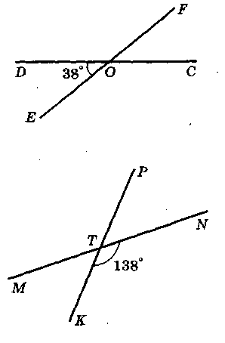
3. Прямые а и b пересекаются в точке А.
а) Сумма градусных мер двух образовавшихся углов равна 288°. Вычислите градусные меры образовавшихся острых и тупых углов.
б) Через точку А проведена прямая с, перпендикулярная прямой а. Вычислите градусную меру большего из образовавшихся острых углов.

Вариант 2
1. а) Начертите угол ABC, равный 78°.
б) Постройте с помощью линейки угол, вертикальный с углом ABC.
в) Чему равна градусная мера построенного угла?
2. Найдите градусные меры углов МТК и МТР (рис. 1).
3. Прямые с и d пересекаются в точке О.
а) Сумма градусных мер двух образовавшихся углов равна 76°. Вычислите градусные меры образовавшихся тупых и острых углов.
б) Через точку О проведена прямая а, перпендикулярная прямой d. Вычислите градусную меру большего из образовавшихся острых углов.

Контрольная работа № 3 по теме: «Первый и второй признаки равенства треугольников»
Вариант 1
1. Задайте еще один элемент треугольника EFD так, чтобы верным стало утверждение ΔАВС = ΔDEF (рис. 1).
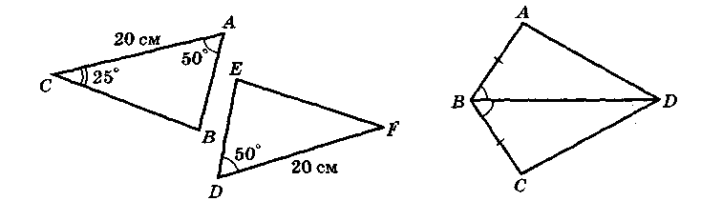
Рис. 1 Рис.2
2. Докажите, что ΔABD = ΔCBD (рис. 2).
3. Периметр равнобедренного треугольника равен 58 см. Его основание больше боковой стороны на 4 см. Вычислите длины сторон треугольника.
4. Прямая а пересекает стороны АВ и ВС угла ABC в точках М и К так, что ВМ = ВК. Докажите, что сумма градусных мер углов ВКМ и КМА равна 180°.
Вариант 2
1. Задайте еще один элемент треугольника ABC так, чтобы верным стало утверждение ΔКМР = ΔСАВ (рис. 1).
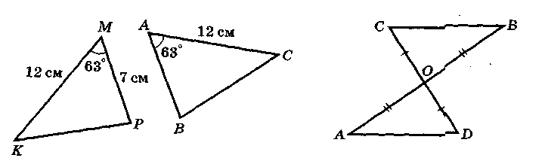
Рис. 1 Рис.2
2. Докажите, что ΔAOD = ΔВОС (pиc.2).
3. Периметр равнобедренного треугольника равен 46 см. Боковая сторона его больше основания на 8 см. Вычислите длины сторон треугольника.
4. Прямая b пересекает стороны СМ и СК угла МСК в точках А и В так, что СА = СВ. Докажите, что ∠MAB = ∠ABK.

Контрольная работа № 4 по теме: «Равенство треугольников»
Вариант 1
1. Вычислите:
а) градусную меру угла КРТ;
б) длину боковой стороны треугольника КМР, если его периметр равен 44 см, а длина основания — 16 см (рис. 1).
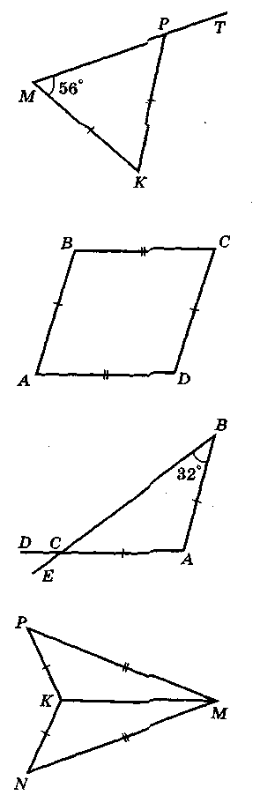
Рис. 1 Рис. 2
2. Докажите, что ∠BAD = ∠DBC (рис. 2).
3. Внутри равнобедренного треугольника МКР с основанием MP взята точка А так, что AM = MP.
а) Докажите, что ∠KMA = ∠КРА.
б) Является ли луч К А биссектрисой угла МКР? (Ответ поясните.)
Вариант 2
1. Вычислите:
а) градусную меру угла DCE;
б) длину основания треугольника ABC, если его периметр равен 86 см, а длина боковой стороны — 28 см (рис. 1).
Рис. 1 Рис. 2
2. Докажите, что ∠MNK = ∠MPK (рис. 2).
3. Вне равнобедренного треугольника CDE с основанием CD взята точка М так, что МС = MD.
а) Докажите, что ∠MCE = ∠MDE.
б) Является ли луч ЕМ биссектрисой угла CED? (Ответ поясните.)

Контрольная работа № 5 по теме: «Сумма углов треугольника»
Вариант 1
1. Дано: т || п, ∠1 = 125°. Вычислите градусные меры углов 2 и 3 (рис. 1).
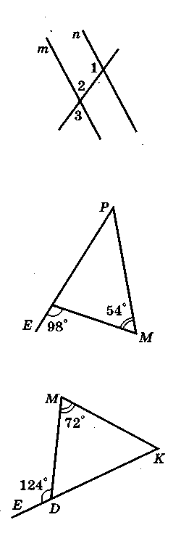
Рис. 1 Рис. 2

2. Вычислите градусные меры углов МКР и МРК (рис. 2).
3. Угол при вершине В равнобедренного треугольника ABC (AB = ВС) равен 52°. Через точку А проведена высота треугольника.
а) Вычислите градусную меру угла, образованного этой высотой и основанием треугольника.
б) Через точку С проведена прямая а, которая образует с основанием угол, равный 26°. Верно ли, что прямая а перпендикулярна стороне ВС?

Вариант 2
1. Дано: т || n, ∠1 = 65°. Вычислите градусные меры углов 2 и 3 ( рис. 1).
Рис. 1 Рис. 2
2. Вычислите градусные меры углов MDK и DKM (рис. 2).
3. В равнобедренном треугольнике МКР (МК = КР) проведена высота к боковой стороне КР. Угол, образованный этой высотой и боковой стороной МК, равен 32°.
а) Вычислите градусную меру угла при основании данного треугольника.
б) Через вершину К проведена прямая т. Угол между этой прямой и стороной МК равен 32°. Верно ли, что прямая т перпендикулярна стороне КР?

УЧЕБНО – МЕТОДИЧЕСКИЕ СРЕДСТВА ОБУЧЕНИЯ

Учебно – программные материалы:
1) Программы общеобразовательных учреждений: Геометрия 7-9 классы. Составитель: Бурмистрова Т.А., М.: Просвещение, 2009.
Учебно – теоретические материалы:
1) Геометрия: Учебник для 7-9 классов средней школы. Погорелов А.В. – М.: Просвещение, 2009.
Учебно – практические материалы:
1) Геометрия в 7-9 классах: (Методические рекомендации к преподаванию курса геометрии по учебному пособию А.В. Погорелова): Пособие для учителя / Л.Ю. Березина, Н.Б. Мельникова, Т.М. Мищенко и др. М., 2008.
2) Геометрия. Задачи на готовых чертежах для VII-IX классов. / Э.Н. Балаян. – Ростов-на-Дону: Феникс, 2006. – 234 с.
3) Дидактические материалы по геометрии для 7 класса общеобразовательных учреждений. В.А. Гусев, А. И. Медяник. – М.: Просвещение, 2005.
4) Сборник задач и контрольных работ по геометрии для 7 класса./ Мерзляк А.Г., Полонский В.Б., Рабинович Е.М., Якир М.С. – М. Илекса, Харьков: Гимназия, 2004.
5) Задачи и упражнения на готовых чертежах. 7-9 классы. Геометрия./Рабинович Е.М. М.: Илекса, Харьков: Гимназия, 2003. – 56 с.
6) Планиметрия в упражнениях на готовых чертежах./ Устьев Г.М.- М., 2005.
Учебно – справочные материалы:
1) Математический энциклопедический словарь.
Москва. Советская энциклопедия, 1995.
Используемые технические средства
Персональный компьютер
Мультимедийный проектор
Электронные образовательные ресурсы
www.ziimag.narod.ru - персональный сайт автора Мордковича А. Г. "Практика развивающего обучения".
www.math.ru - Интернет - поддержка учителей математики.
school-collection.edu - Единая коллекция цифровых образовательных ресурсов.
http://www.internet-scool.ru- сайт Интернет – школы издательства Просвещение

